Herramientas de predicción hidroclimatológica, fundamentales para el monitoreo y la planificación del recurso hídrico

Justificación
A pesar de ser el líquido vital, el agua puede ser un factor de riesgo por exceso o por escasez (GWP, 2008; Savenije & Van der Zaag, 2008). La gestión integral del recurso hídrico (GIRH) promueve el desarrollo coordinado del agua y de los recursos relacionados para maximizar el bienestar económico y social, sin comprometer la sostenibilidad de los ecosistemas (UN, 2002); implementada en Colombia a través de la Política Nacional de GIRH (PNGIRH; MinAmbiente, 2010). La GIRH debe lidiar con eventos hidroclimatológicos extremos que causan diversos impactos socioeconómicos; p.ej. sequías e inundaciones causan pérdidas de cultivos, económicas y de vidas (Merz et al., 2021; A. Mishra et al., 2022; A. K. Mishra & Singh, 2010; Van Loon et al., 2016). En consecuencia, la GIRH necesita urgentemente herramientas de predicción hidroclimatológica confiables a diversas escalas – que incluyan componentes relevantes del ciclo hidrológico – para pasar de un paradigma reactivo a uno proactivo. Ese cambio de paradigma es muy necesario y relevante para el desarrollo económico y social de Colombia y Suramérica.
La PNGIRH define instrumentos de planificación y de administración. Los de planificación se soportan en herramientas retrospectivas (cuantificación observacional de oferta y demanda), y usan proyecciones para prever cambios futuros – p.ej. de cambio climático o escenarios tendenciales – para el ordenamiento del recurso (MinAmbiente, 2014). Un instrumento importante para la planificación son los Planes de Ordenación y Manejo de Cuenca (POMCA; MinAmbiente, 2010). Por otra parte, los instrumentos de administración incluyen los Programas Nacional e Institucionales Regionales de Monitoreo de la cantidad y la calidad del Agua (PNMRH y PIRMA)(MinAmbiente, 2024), así como instrumentos económicos y normativos. Estos instrumentos se soportan actualmente en herramientas de monitoreo (estaciones, variables, etc., definidas en los PNMRH y PIRMA; Figura 1), que permiten el flujo de información para la observación, medición y vigilancia retrospectiva o de tiempo cuasi-presente. El uso de datos satelitales y de reanálisis se ha incrementado, pero sigue siendo esporádico en los instrumentos de la PNGIRH (IDEAM, 2019, 2023); estos datos son un complemento útil en zonas de escasez de información (Duque-Gardeazabal et al., 2024; Duque-Gardeazabal & Rodríguez, 2023). No obstante, los PNMRH y PIRMA no definen los requisitos y las características de las herramientas de predicción, solo mencionan su existencia.
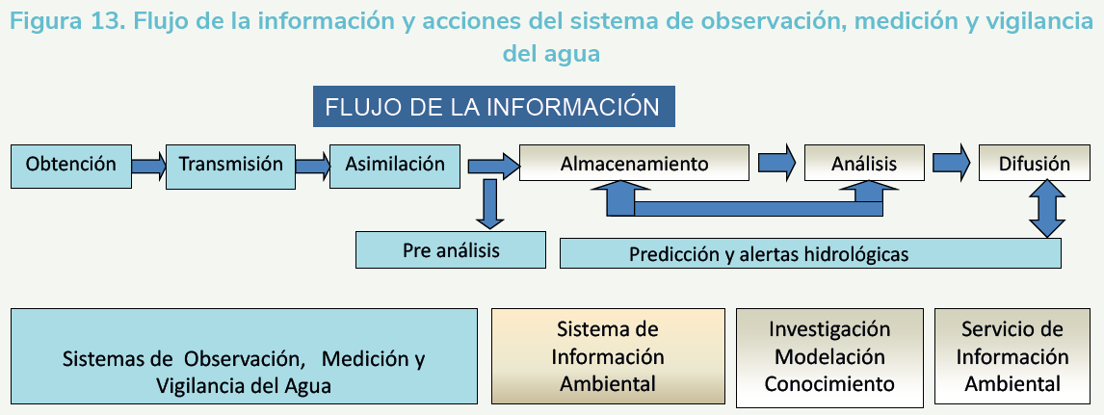
Figura 1. Flujo de la información y acciones del sistema de observación, medición y vigilancia del agua. Tomado de: MinAmbiente (2024).
Sin embargo, realizar el cambio de paradigma de planificación y administración reactiva/retrospectiva a uno proactivo requiere herramientas predictivas estacionales o de eventos específicos que apoyen los instrumentos. Esto se enmarca en la provisión de servicios climáticos (WMO, 2026), que fortalecen la GIRH, la gestión de riesgos naturales y la adaptación al cambio climático (IPCC, 2021; White et al., 2017). Específicamente, modelos hidrológicos e hidrodinámicos – forzados con los pronósticos meteorológicos estacionales, subestacionales o diarios – son las herramientas que permiten analizar la amenaza, la vulnerabilidad y el riesgo (impactos), y emitir alertas tempranas.
Colombia requiere impulsar la soberanía en la provisión de servicios climáticos, mediante desarrollos propios que complementen las herramientas desarrolladas en otros países. La soberanía se alcanza a través del uso competente de las herramientas por parte de la sociedad civil, que incluye: estudiantes de pregrado y posgrado, ingenieros que requieran actualizar sus conocimientos (diplomados), o particulares que busquen actualizar su conocimiento (ver sección de docencia y extensión). Gremios y asociaciones de diversos sectores económicos también están interesados en servicios climáticos que pueden ser provistos a través de proyectos de extensión, p.ej. compañías energéticas, gremios agricultores, etc. El desarrollo de herramientas confiables requiere previamente investigar varios fenómenos moduladores o controladores de la variabilidad climática para predecir diversas escalas (oscilaciones de Madden-Julian – MJO y océano-atmosféricas, modo meridional del Atlántico, etc.) (Brönnimann, 2015; Williams et al., 2017) (ver sección de investigación). Recientemente, se han identificado los impactos de varios fenómenos que anteriormente no se reconocían como controladores de la hidroclimatología en Suramérica (Builes‐Jaramillo et al., 2025; Correa et al., 2024; Duque-Gardeazabal, Friedman, et al., 2025), y en consecuencia, debe continuarse la investigación sobre ellos.
Considerando todo lo anterior, la Universidad Nacional de Colombia requiere un profesor que impulse la investigación, enseñanza y despliegue de herramientas predictivas que fortalezcan la GIRH, adaptadas al contexto colombiano (instrumentos de la PNGIRH). La ejecución de estas actividades puede hacerse en colaboración con otros profesores de otras ramas de la hidrología (hidrogeología, drenaje urbano, calidad del agua, etc.), o áreas del conocimiento (ciencias sociales, económicas, etc.). Los proyectos y resultados asociados a esta posición profesoral avanzarán el cumplimiento de las funciones misionales de la universidad.

Objetivos
General:
Impulsar el desarrollo y liderazgo de la GIRH predictiva en Colombia y Suramérica, a través de la investigación hidroclimatológica, la transmisión de conocimiento y el desarrollo de herramientas – centrándose en las escalas subestacional y estacional – para fortalecer la provisión de servicios climáticos y los instrumentos de la GIRH, adaptados al contexto colombiano.
Específicos:
- Docencia: Incluir en la transmisión del conocimiento hidrometeorológico los nuevos descubrimientos y el desarrollo de instrumentos que consideran los moduladores de la variabilidad hidroclimática, en los diferentes niveles de educación (pregrado, posgrado y educación continua).
- Investigación: Continuar y complementar las recientes investigaciones sobre las fuentes de variabilidad hidroclimatológica y sus impactos en Suramérica tropical, principalmente a escala estacional y subestacional, y utilizar esos conocimientos en el desarrollo de herramientas proveedoras de servicios climáticos.
- Extensión: cooperar y ofrecer a instituciones públicas y privadas los conocimientos generados a partir de la investigación sobre fuentes de variabilidad climática, la predicción estacional y subestacional, y construir conjuntamente las herramientas proveedoras de servicios climáticos.

Propuesta del componente de docencia
Se describe a continuación la propuesta para tres tipos de docencia, parte importante de la misionalidad de la universidad: pregrado, posgrado y educación continua.
La enseñanza a nivel de pregrado incluirá –además de los temas ya establecidos– la descripción de nuevas tecnologías de monitoreo como satélites y reanálisis meteorológicos. Respecto de la predicción hidroclimatológica, se centrará en una descripción introductoria de sistemas ofrecidos por el IDEAM y el ECMWF (Johnson et al., 2019; Ruiz Murcia & Melo Franco, 2020). Se incentivará el uso de lenguajes de programación abiertos, como R o Python, para cálculos reproducibles y posiblemente se mostrará una introducción a algunos formatos de datos especializados (p.ej. NetCDF). Además, dada la proliferación de la inteligencia artificial generativa en la educación (IAgen), se mostrará a los estudiantes las ventajas de usarla de forma consciente y responsable en trabajos escritos, mediante lineamientos de uso (semáforo y sugerencias de prompts específicos, Figura 2). Habrá chequeos mediante tests cortos aleatorios con retroalimentación para el estudiante (UNESCO, 2024). Con lo anterior, se busca que el estudiante ejercite la mente en la construcción de textos – que contienen la esencia temática – y posiblemente se ayude mejorándolos con las IAgen; los tests también permiten corregir o minimizar los riesgos de desinformación (UNESCO, 2024).
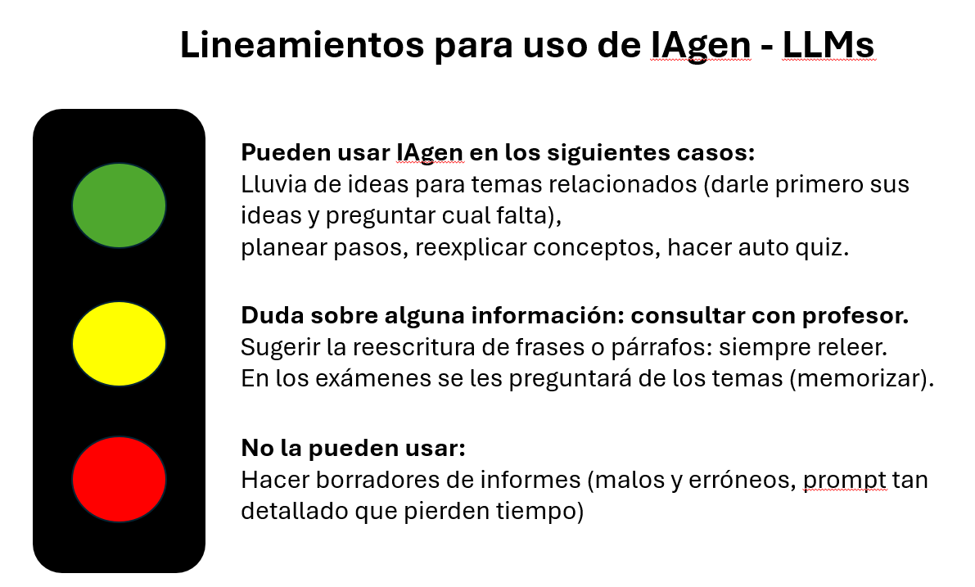
Figura 2. Lineamientos para uso de IA generativa para estudiantes. Adaptado de: DW (2026).
A nivel de posgrado se propone fortalecer la enseñanza del tema de predicción hidroclimatológica en la GIRH. Esto se logra a través de la explicación de las investigaciones recientes, de las herramientas e instrumentos disponibles y desarrollados en Colombia (ver los otros dos componentes). Se hará específicamente en dos cursos:
- “Herramientas de variabilidad climática y cambio climático: predicciones y proyecciones”, curso abierto a libre elección y a posgrado (con diferente alcance). Se ofrecerá una alternativa a los cursos de la maestría en meteorología, enfocándose en la relación con la GIRH. Incluirá:
  - Sistema terrestre y diferencias entre variabilidad y cambio climático,
  - fenómenos moduladores y forzamientos (océano-atmosféricos, MJO, aerosoles, volcanismo, gases de efecto invernadero - GHG, entre otros),
  - modelos estadísticos, modelos atmosféricos físico-dinámicos (numerical weather predictions - NWP y coupled global climate models - CGCM), reanálisis,
  - sistemas de predicción estacional (ECMWF-SEAS5, GFS, GCFS, etc.) e implicaciones para la GIRH (PNMRH y PIRMAs),
  - escenarios SSP, ciclos CMIP e implicaciones para la GIRH (POMCAs, PORHs, etc).
  - Incluirá talleres para aprender herramientas de programación y formatos de archivo especializados (R, ncdf4 library, GRIB, CDO, etc.) y se verán en detalle las herramientas de predicción disponibles; estas incluyen los pronósticos estacionales de varios centros meteorológicos en Europa y el mundo (Fröhlich et al., 2020; Johnson et al., 2019), y las que se propone desarrollar en Colombia.
  - El curso posiblemente incluirá una introducción a medidas de mitigación de cambio climático, p.ej. captura de carbono en formaciones geológicas, reducción de emisiones, geoingeniería, etc.
- Revitalizar el curso de Gestión Integral del Recurso Hídrico [2020509], curso que debe dictarse recurrentemente para que los egresados del posgrado tengan claro el gran número de instrumentos del régimen jurídico del agua en Colombia, definidos en la PNGIRH (MinAmbiente, 2010). Se incluirá una descripción de los instrumentos de monitoreo de la PNGIRH como el PNMRH y los PIRMAs (MinAmbiente, 2024), y cómo las herramientas de predicción aportan a cumplir su función. Se incluirá una introducción a las herramientas de predicción disponibles, sitios de consulta (web-based apps), y se promoverá que los estudiantes interesados en los detalles tomen la asignatura de variabilidad climática y cambio climático. Se resaltarán las herramientas de soporte a la decisión (DSS) nacionales ya existentes como FEWS-IDEAM o el IDEAM next-gen desarrollado en conjunto con el IRI-Columbia University.
En conjunto con el componente de extensión, se propone crear cursos de educación continua (diplomados) orientados a funcionarios del sistema nacional ambiental (SINA, como las CARs, MinAmbiente, ANLA, institutos, etc.). Estos pueden realizarse como convenios interadministrativos y buscarán actualizar a los funcionarios con los conocimientos y herramientas disponibles. Los temarios serán similares al curso propuesto para posgrado; sin embargo, el alcance de los temas dictados debe dividirse en dos cursos (variabilidad y cambio climático), para dar espacio a cómo se enlazan las herramientas con las misionalidades de las instituciones del SINA que estén tomando el curso y con la PNGIRH.

Propuesta del componente de investigación
La variabilidad climática tiene muchas fuentes/fenómenos moduladores que influyen en la disponibilidad del recurso hídrico. Varios lugares tienen una fuente de variabilidad conocida y clara, como El Niño Oscilación del Sur (ENOS) que impacta prominentemente el oriente de Suramérica y el occidente de Colombia (Cai et al., 2020; Poveda et al., 2006). No obstante, el ENOS no es el único modulador; hay otros fenómenos océano-atmosféricos con dinámicas que también afectan Suramérica a escala estacional (Arias et al., 2020; Vallès‐Casanova et al., 2020). Específicamente, los modos ecuatorial y meridional del Atlántico afectan Venezuela, las Guayanas, Colombia y el norte de la Amazonia (Duque-Gardeazabal et al., 2026; Duque-Gardeazabal, Friedman, et al., 2025). Otros fenómenos se han identificado a escala subestacional como las ondas del Este africanas, las MJO, la influencia de suelos secos en la convección atmosférica, etc. (Bao et al., 2025; Giraldo-Cardenas et al., 2022; Paccini & Schiro, 2025). Estos impactos a distancias considerables del lugar de ocurrencia del fenómeno suelen denominarse teleconexiones (Brönnimann, 2015).
Investigaciones anteriores se han enfocado principalmente en las teleconexiones de la precipitación (Arias et al., 2021). Sin embargo, no está claro cómo algunos fenómenos afectan la variabilidad de otros componentes del ciclo hidrológico, como la evaporación, la humedad del suelo, etc. (Álvarez & Poveda, 2022; Zanin et al., 2024). Las dinámicas de esas variables influyen en la ocurrencia de fenómenos extremos como inundaciones y sequías repentinas (Brunner et al., 2021; Merz et al., 2021; A. K. Mishra & Singh, 2010); esas variables son importantes para diversas actividades económicas, y su estudio es fundamental para construir herramientas de predicción. Se propone entonces investigar el impacto de varios fenómenos conocidos en variables específicas del ciclo hidrológico como primer paso para la construcción de las herramientas. Igualmente, la variabilidad de ciertos rasgos de la circulación atmosférica tropical no está completamente clara, p.ej. la variabilidad del jet de baja altura del Orinoco que podría influenciar las condiciones nubosas, la radiación y la evaporación (Builes-Jaramillo et al., 2023; Correa et al., 2024).
El estudio de los fenómenos causantes de la variabilidad puede servir para crear modelos de predicción estadísticos, pero también permite filtrar los resultados de ensambles de CGCM (modelos dinámicos). Los modelos atmosféricos de corto rango tienen un buen desempeño solo en los primeros días (NWP y sus emuladores recientes con IA; Pan et al., 2025), pero a horizontes mayores son muy incipientes debido a que no consideran el acople con los océanos. Las predicciones estacionales hechas con CGCM a veces presentan un desempeño aceptable para algunos miembros del ensamble – a pesar del acople – y regular o deficiente para otros (Wandel et al., 2025); por eso, la identificación de las teleconexiones y el filtrado de miembros basados en dicha identificación permiten mejorar el desempeño de estas herramientas de predicción dinámica (Figura 3; Dalelane et al., 2025). Se propone investigar, evaluar y construir las herramientas – estadísticas y dinámicas – no solo con un ensamble de un modelo (como lo realiza actualmente el IDEAM-next gen; Ruiz Murcia & Melo Franco, 2020), sino con varios ensambles de CGCM de los diferentes centros meteorológicos de Europa y el mundo (Fröhlich et al., 2020; Johnson et al., 2019).
Todas las predicciones de las herramientas climatológicas también pueden utilizarse para forzar modelos hidrológicos. Con ello se pueden predecir impactos y fortalecer la GIRH.
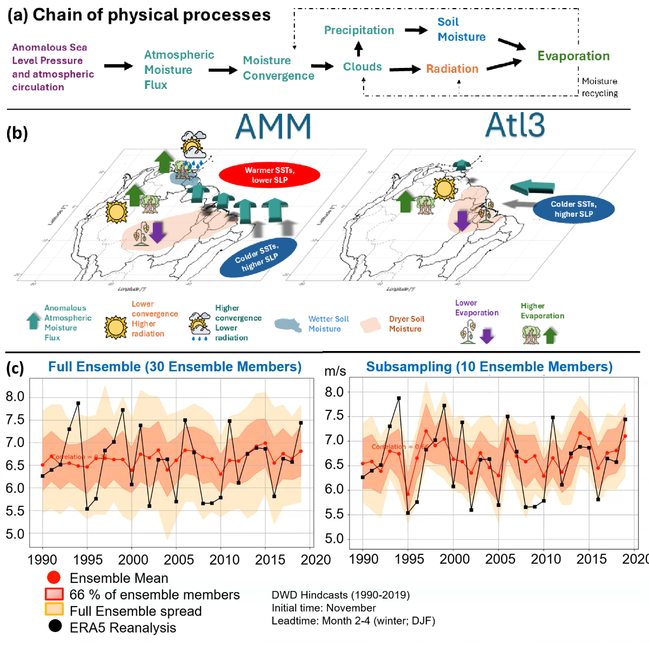
Figura 3. Ejemplo de (a,b) identificación de teleconexiones (Duque-Gardeazabal, Friedman, et al., 2025), y (c) filtrado de miembros de un ensamble, con base en teleconexiones, para mejorar el desempeño de un pronóstico (Wandel et al., 2025).
Respecto del cambio climático antropogénico, hay varias temáticas que afectarán la GIRH (IPCC, 2021). Los impactos en Suramérica debidos al incremento de aerosoles entre 1950 y 1980 y su posterior disminución no han sido estudiados en profundidad. Posibles cambios en la circulación atmosférica y el transporte de humedad estarían relacionados con cambios decadales en la precipitación, afectando cultivos por sequías sucesivas y por tanto la GIRH (Duque-Gardeazabal, Brönnimann, et al., 2025; He et al., 2023; Hua et al., 2019). Asimismo, los CGCM seguirán avanzando en la inclusión de procesos físicos importantes para los trópicos, como las rutinas de convección permitida para la fase CMIP7. Esto implica que los cambios futuros estimados para la precipitación pueden ser diferentes a lo proyectado en CMIP6 (Pfahl et al., 2017); pero no se espera que haya diferencias con las proyecciones de temperatura y balance de radiación, que ya se ha demostrado ampliamente que son producto del incremento de GHG asociados a la quema de combustibles fósiles (IPCC, 2021). Igualmente, deben investigarse los posibles cambios en fenómenos océano-atmosféricos debido al calentamiento global – lo que afectaría la variabilidad climática – y generaría impactos en la GIRH (Liu et al., 2022).
Para llevar a cabo las investigaciones, se propone un enfoque mixto de investigación propia y apoyo de estudiantes de posgrado. En maestría, se estudiarán los impactos de un único fenómeno o de eslabones medios en la cadena de transmisión. Para la construcción de herramientas completas, se buscará el apoyo de estudiantes doctorales. Se buscará colaborar con entidades estatales colombianas y de países vecinos.

Propuesta del componente de extensión
Proveer servicios climáticos que informen eficientemente la toma de decisiones también requiere la colaboración con diversos sectores económicos y multidisciplinares. En consecuencia, se propondrá a las entidades del SINA y gremios industriales generar convenios interadministrativos para el desarrollo conjunto de las herramientas (sistemas de apoyo a la decisión - DSS). A través de talleres se identificarán conjuntamente las características que deben tener las aplicaciones (web-based); se mostrarán ejemplos de otros centros meteorológicos con el fin de motivar ideas de herramientas útiles para la toma de decisiones (Figura 4). Las herramientas a desarrollar serán un complemento a las ya usadas por el IDEAM.
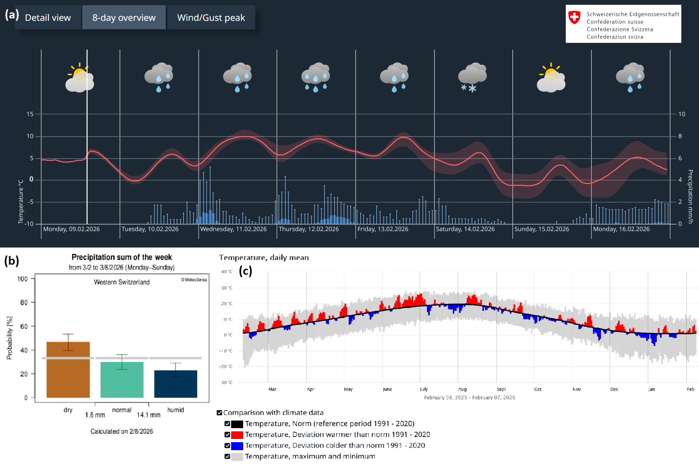
Figura 4. Gráficas con ejemplos de representación a varias escalas (MeteoSwiss, 2026). (a) Pronóstico de corto rango de temperatura y precipitación que muestra también la incertidumbre de la predicción. (b) Pronóstico de largo rango con los rangos de valores e incertidumbre en la probabilidad de ocurrencia. (c) Monitoreo mostrando el ciclo anual y sus anomalías.
Para asegurar el uso de las herramientas, también debe realizar cursos de extensión en los que se expliquen los conocimientos soportantes, el alcance y la incertidumbre de las herramientas (ver componente de docencia). Con esto se busca apoyar una de las misionalidades de la universidad, satisfacer las necesidades de la sociedad, generar desarrollo humano y mejorar el bienestar.
Dependiendo de la institución pública o corporación privada, los convenios se realizarán por medio de consultorías. Los beneficios derivados de ellas se reinvertirán en equipos y laboratorios que permitan continuar con otras investigaciones.
- Motivación y habilidades
Mi motivación para abordar los riesgos del agua, tanto por exceso como por escasez, proviene de mis experiencias en diversos trabajos. Trabajando con Fundación Natura en la ciénaga de Zapatosa, evidencié cómo los pescadores tienen problemas de movilidad por taponamiento de canales durante sequías, y cómo sus viviendas y cultivos aledaños sufren por inundaciones. Aunque nuestra campaña de muestreo buscaba evaluar la calidad del agua, ayudamos a los lancheros con imágenes Sentinel para guiar la navegación. Trabajando con el IDEAM en convenios con Ecopetrol y el ENA 2018, interactúe con diversos sectores económicos (agricultores, generadoras hidroeléctricas, etc.) y evidencie algunas de sus necesidades. Esas experiencias me motivan a ayudar a crear una mejor sociedad y he tenido la oportunidad de transmitir parte de ese conocimiento dictando clases (mirar CV).
He desarrollado mis habilidades para atacar las problemáticas asociadas al recurso hídrico. Programo con rutinas paralelas en R y Python, uso datos satelitales y de reanálisis meteorológicos, y uso programas especializados como Climate Data Operators (habilidades adquiridas durante el doctorado). Durante mi maestría desarrollé modelos hidrológicos agregados y distribuidos (ver tesis), y también aprendí sobre modelos hidrodinámicos.
Considerando mi motivación, habilidades y experiencia, soy un candidato acorde para cumplir las misionalidades de la Universidad Nacional. Apreciaré la oportunidad de hablar y trabajar con la sección de hidráulica de tan prestigiosa universidad.

Bibliografía
Álvarez, D. M., & Poveda, G. (2022). Spatiotemporal Dynamics of NDVI, Soil Moisture and ENSO in Tropical South America. Remote Sensing, 14(11). https://doi.org/10.3390/rs14112521
Arias, P. A., Garreaud, R., Poveda, G., Espinoza, J. C., Molina-Carpio, J., Masiokas, M., Viale, M., Scaff, L., & van Oevelen, P. J. (2021). Hydroclimate of the Andes Part II: Hydroclimate Variability and Sub-Continental Patterns. Frontiers in Earth Science, 8(February), 1–25. https://doi.org/10.3389/feart.2020.505467
Arias, P. A., Martínez, J. A., Mejía, J. D., Pazos, M. J., Espinoza, J. C., & Wongchuig-Correa, S. (2020). Changes in Normalized Difference Vegetation Index in the Orinoco and Amazon River Basins: Links to Tropical Atlantic Surface Temperatures. Journal of Climate, 33(19), 8537–8559. https://doi.org/10.1175/JCLI-D-19-0696.1
Bao, J., Bony, S., Takasuka, D., & Muller, C. (2025). Tropics-wide intraseasonal oscillations. Proceedings of the National Academy of Sciences of the United States of America, 122(48), 1–10. https://doi.org/10.1073/pnas.2511549122
Brönnimann, S. (2015). Climatic Changes Since 1700 (Vol. 55). Springer International Publishing. https://doi.org/10.1007/978-3-319-19042-6
Brunner, M. I., Slater, L., Tallaksen, L. M., & Clark, M. (2021). Challenges in modeling and predicting floods and droughts: A review. Wiley Interdisciplinary Reviews: Water, 8(3), 1–32. https://doi.org/10.1002/wat2.1520
Builes-Jaramillo, A., Valencia, J., & Salas, H. D. (2023). The influence of the El Niño-Southern Oscillation phase transitions over the northern South America hydroclimate. Atmospheric Research, 290(May), 106786. https://doi.org/10.1016/j.atmosres.2023.106786
Builes‐Jaramillo, A., Yepes, J., Salas, H. D., Bedoya‐Soto, J. M., Rivera, P., Valencia, J., & Carmona, A. M. (2025). Intraseasonal Oscillations and Hydroclimate of Northern South America, Central America and Mexico. International Journal of Climatology, 1–17. https://doi.org/10.1002/joc.8848
Cai, W., McPhaden, M. J., Grimm, A. M., Rodrigues, R. R., Taschetto, A. S., Garreaud, R. D., Dewitte, B., Poveda, G., Ham, Y. G., Santoso, A., Ng, B., Anderson, W., Wang, G., Geng, T., Jo, H. S., Marengo, J. A., Alves, L. M., Osman, M., Li, S., … Vera, C. (2020). Climate impacts of the El Niño–Southern Oscillation on South America. Nature Reviews Earth and Environment, 1(4), 215–231. https://doi.org/10.1038/s43017-020-0040-3
Correa, I. C., Arias, P. A., Vieira, S. C., & Martínez, J. A. (2024). A drier Orinoco basin during the twenty-first century: the role of the Orinoco low-level jet. Climate Dynamics, 0123456789. https://doi.org/10.1007/s00382-023-07028-7
Dalelane, C., Paxian, A., Senande, M., Sanfiz, S., Rodríguez Guisado, E., Wandel, J., & Tyagi, A. (2025). Targeted Teleconnections and their Application to the Postprocessing of Climate Predictions. https://doi.org/10.5194/egusphere-2025-3664
Duque-Gardeazabal, N., Brönnimann, S., Friedman, A. R., Dolores-Tesillos, E., & Martius, O. (2026). Wind and solar energy variability in tropical South America: Ocean-atmospheric modulators. Meteorological Applications. https://doi.org/10.1002/met.70165
Duque-Gardeazabal, N., Brönnimann, S., Friedman, A. R., & Franke, J. (2025). Possible effects of anthropogenic and volcanic aerosols on the ITCZ and rainfall over South America. https://doi.org/10.21203/rs.3.rs-8134517/v1
Duque-Gardeazabal, N., Friedman, A. R., & Brönnimann, S. (2025). An Atlantic influence on evapotranspiration in the Orinoco and Amazon basins. Hydrology and Earth System Sciences, 29(14), 3277–3295. https://doi.org/10.5194/hess-29-3277-2025
Duque-Gardeazabal, N., García, C., Montoya, J. J., & Bernal Quiroga, F. A. (2024). Improving estimates of water resources availability over North Tropical South America: comparison of two satellite precipitation merging schemes. Earth Sciences Research Journal, 28(1), 55–63. https://doi.org/10.15446/esrj.v28n1.104344
Duque-Gardeazabal, N., & Rodríguez, E. A. (2023). Improving Rainfall Fields in Data-Scarce Basins: Influence of the Kernel Bandwidth Value of Merging on Hydrometeorological Modeling. Journal of Hydrologic Engineering, 28(7). https://doi.org/10.1061/JHYEFF.HEENG-5541
DW. (2026). Cómo usar (bien) la IA en la escuela: riesgos, reglas y oportunidades. https://www.youtube.com/watch?v=NOSBak2scO8
Fröhlich, K., Dobrynin, M., Isensee, K., Gessner, C., Paxian, A., Pohlmann, H., Haak, H., Brune, S., Früh, B., & Baehr, J. (2020). The German Climate Forecast System: GCFS. https://doi.org/10.1002/essoar.10502582.1
Giraldo-Cardenas, S., Arias, P. A., Vieira, S. C., & Zuluaga, M. D. (2022). Easterly waves and precipitation over northern South America and the Caribbean. International Journal of Climatology, 42(3), 1483–1499. https://doi.org/10.1002/joc.7315
GWP. (2008). Principios de gestión integrada de los recursos hídricos. https://www.gwp.org/globalassets/global/gwp-sam_files/publicaciones/sobre-girh/2008-principios-de-girh-base-para-el-desarrollo-de-planes-nacionales.pdf
He, C., Clement, A. C., Kramer, S. M., Cane, M. A., Klavans, J. M., Fenske, T. M., & Murphy, L. N. (2023). Tropical Atlantic multidecadal variability is dominated by external forcing. Nature, 622(October). https://doi.org/10.1038/s41586-023-06489-4
Hua, W., Dai, A., Zhou, L., Qin, M., & Chen, H. (2019). An Externally Forced Decadal Rainfall Seesaw Pattern Over the Sahel and Southeast Amazon. Geophysical Research Letters, 46(2), 923–932. https://doi.org/10.1029/2018GL081406
IDEAM. (2019). Estudio Nacional del Agua 2018. In O. Franco Torres, M. García Herrán, & O. Vargas Martínez (Eds.), Estudio Nacional del Agua. IDEAM. http://documentacion.ideam.gov.co/openbiblio/bvirtual/023858/023858.html
IDEAM. (2023). Estudio Nacional del Agua 2022 (M. García Herrán & O. Vargas Martínez (eds.)).
IPCC. (2021). Climate Change 2021: The Physical Science Basis. Cambridge University Press. https://doi.org/10.1017/9781009157896
Johnson, S. J., Stockdale, T. N., Ferranti, L., Balmaseda, M. A., Molteni, F., Magnusson, L., Tietsche, S., Decremer, D., Weisheimer, A., Balsamo, G., Keeley, S. P. E., Mogensen, K., Zuo, H., & Monge-Sanz, B. M. (2019). SEAS5: The new ECMWF seasonal forecast system. Geoscientific Model Development, 12(3), 1087–1117. https://doi.org/10.5194/gmd-12-1087-2019
Liu, Y., Cai, W., Lin, X., & Li, Z. (2022). Increased extreme swings of Atlantic intertropical convergence zone in a warming climate. Nature Climate Change, 12(9), 828–833. https://doi.org/10.1038/s41558-022-01445-y
Merz, B., Blöschl, G., Vorogushyn, S., Dottori, F., Aerts, J. C. J. H., Bates, P., Bertola, M., Kemter, M., Kreibich, H., Lall, U., & Macdonald, E. (2021). Causes, impacts and patterns of disastrous river floods. Nature Reviews Earth and Environment, 2(9), 592–609. https://doi.org/10.1038/s43017-021-00195-3
MeteoSwiss. (2026). Federal office of meteorology and climatology Meteoswiss. https://www.meteoswiss.admin.ch/
MinAmbiente. (2010). Política nacional para la gestión integral del recurso hídrico. Ministerio de Ambiente y desarrollo sostenible. https://www.minambiente.gov.co/wp-content/uploads/2021/10/Politica-nacional-Gestion-integral-de-recurso-Hidrico-web.pdf
MinAmbiente. (2014). Guía Técnica para la Formulación de los Planes de Ordenación y Manejo de Cuencas Hidrográficas. Ministerio de Ambiente y desarrollo sostenible. https://www.minambiente.gov.co/wp-content/uploads/2021/10/GUIA_DE_POMCAS.pdf
MinAmbiente. (2024). Programa nacional de monitoreo del recurso hídrico. Ministerio de Ambiente y desarrollo sostenible. https://www.minambiente.gov.co/wp-content/uploads/2025/06/Programa-Nacional-de-Monitoreo-del-Recurso-Hidrico.pdf
Mishra, A. K., & Singh, V. P. (2010). A review of drought concepts. Journal of Hydrology, 391(1–2), 202–216. https://doi.org/10.1016/j.jhydrol.2010.07.012
Mishra, A., Mukherjee, S., Merz, B., Singh, V. P., Wright, D. B., Villarini, G., Paul, S., Kumar, D. N., Khedun, C. P., Niyogi, D., Schumann, G., & Stedinger, J. R. (2022). An Overview of Flood Concepts, Challenges, and Future Directions. Journal of Hydrologic Engineering, 27(6), 1–30. https://doi.org/10.1061/(ASCE)HE.1943-5584.0002164
Paccini, L., & Schiro, K. A. (2025). Influence of Soil Moisture on the Development of Organized Convective Systems in South America. Journal of Geophysical Research: Atmospheres, 130(9). https://doi.org/10.1029/2024JD042108
Pfahl, S., O’Gorman, P. A., & Fischer, E. M. (2017). Understanding the regional pattern of projected future changes in extreme precipitation. Nature Climate Change, 7(6), 423–427. https://doi.org/10.1038/nclimate3287
Poveda, G., Waylen, P. R., & Pulwarty, R. S. (2006). Annual and inter-annual variability of the present climate in northern South America and southern Mesoamerica. Palaeogeography, Palaeoclimatology, Palaeoecology, 234(1), 3–27. https://doi.org/10.1016/j.palaeo.2005.10.031
Ruiz Murcia, F., & Melo Franco, J. (2020). Aspectos metodológicos de la predicción climática mensual de la precipitación en Colombia (Nota Técnica IDEAM–METEO/001-2020). https://bart.ideam.gov.co/wrfideam/new_modelo/DOCUMENTOS/2020/NT_001_2020.pdf
Savenije, H. H. G., & Van der Zaag, P. (2008). Integrated water resources management: Concepts and issues. Physics and Chemistry of the Earth, 33(5), 290–297. https://doi.org/10.1016/j.pce.2008.02.003
UN. (2002). Report of the World Summit on Sustainable Development. https://docs.un.org/en/A/CONF.199/20
UNESCO. (2024). Guía para el uso de IA generativa en educación e investigación. Organización de las Naciones Unidas para la Educación, la Ciencia y la Cultura. https://unesdoc.unesco.org/ark:/48223/pf0000389227
Vallès‐Casanova, I., Lee, S., Foltz, G. R., & Pelegrí, J. L. (2020). On the Spatiotemporal Diversity of Atlantic Niño and Associated Rainfall Variability Over West Africa and South America. Geophysical Research Letters, 47(8), 1–10. https://doi.org/10.1029/2020GL087108
Van Loon, A. F., Gleeson, T., Clark, J., Van Dijk, A. I. J. M., Stahl, K., Hannaford, J., Di Baldassarre, G., Teuling, A. J., Tallaksen, L. M., Uijlenhoet, R., Hannah, D. M., Sheffield, J., Svoboda, M., Verbeiren, B., Wagener, T., Rangecroft, S., Wanders, N., & Van Lanen, H. A. J. (2016). Drought in the Anthropocene. Nature Geoscience, 9(2), 89–91. https://doi.org/10.1038/ngeo2646
Wandel, J., Paxian, A., Dalelane, C., Tyagi, A., Happ, A., & Siefert, M. (2025, July 16). Seasonal forecasts of 100m Wind and solar radiation for Germany. European Meteorological Society Annual Meeting. https://doi.org/10.5194/ems2025-218
White, C. J., Carlsen, H., Robertson, A. W., Klein, R. J. T., Lazo, J. K., Kumar, A., Vitart, F., Coughlan de Perez, E., Ray, A. J., Murray, V., Bharwani, S., MacLeod, D., James, R., Fleming, L., Morse, A. P., Eggen, B., Graham, R., Kjellström, E., Becker, E., … Zebiak, S. E. (2017). Potential applications of subseasonal‐to‐seasonal (S2S) predictions. Meteorological Applications, 24(3), 315–325. https://doi.org/10.1002/met.1654
Williams, P. D., Alexander, M. J., Barnes, E. A., Butler, A. H., Davies, H. C., Garfinkel, C. I., Kushnir, Y., Lane, T. P., Lundquist, J. K., Martius, O., Maue, R. N., Peltier, W. R., Sato, K., Scaife, A. A., & Zhang, C. (2017). A Census of Atmospheric Variability From Seconds to Decades. Geophysical Research Letters, 44(21), 11,201-11,211. https://doi.org/10.1002/2017GL075483
WMO. (2026). What are Climate Services? Global Framework for Climate Services (GFCS). https://gfcs.wmo.int/site/global-framework-climate-services-gfcs/what-are-climate-services
Zanin, P. R., Pareja-Quispe, D., & Espinoza, J. (2024). Evapotranspiration in the Amazon Basin: Couplings, hydrological memory and water feedback. Agricultural and Forest Meteorology, 352(April), 110040. https://doi.org/10.1016/j.agrformet.2024.110040

Los pronósticos mensuales y estacionales del IDEAM son realizados con la herramienta CPT desarrollada por el IRI-Columbia university (Ruiz Murcia & Melo Franco, 2020).

